MĚSTO

KROMĚŘÍŽ

Městský úřad Kroměříž

Velké náměstí 115

767 01 Kroměříž

tel. xxx

fax xxx

[www.mesto-kromeriz.cz](http://www.mesto-kromeriz.cz)

RYBÁK – PROJEKTOVÁNÍ STAVEB, spol. s.r.o.

Havlíčkova 13 9/25a

60200 Brno

IČ: 25325680

DIČ: CZ25325680

Váš dopis značky / ze dne

/ 0.0.0000

vyřizuje / linka

xxx /

V Kroměříži

23.6.2022

Odbor investic

OBJEDNÁVKA ě. OBJ/2022/1027/INV

Objednatel: Město Kroměříž

Velké nám. 115/1

76701 Kroměříž

IČ: 00287351

DIČ: CZ00287351

Dle cenové nabídky ze dne 23. 6. 2022 u Vás objednáváme zhotovení projektové dokumentace včetně IČ pro akci "Přechod pro chodce, ulice U Sýpek"

Předmětem projekčních prací bude zvýšený přechod pro chodce, ulice U Sýpek, v místě napojení na ulici Smetanova, před ZŠ U sýpek, v místě stávajících přechodů pro chodce, viz příloha, vyšrafovaná část.

1. Zaměření a podklady pro projektovou dokumentaci, PD (PD dle 499/2006 Sb., příl. č. 11 v podrobnostech pro provedení stavby) včetně soupisu stavebních prací, dodávek a služeb s výkazem výměr (oceněný i neoceněný soupis prací) PD bude vypracována: 5paré – listinná podoba a 1x v elektronické podobě na CD/DVD ve formátu PDF a ve formátu DWG, DOC ... umožňující editaci, textová část ve formátu Word umožňující editaci; součástí je organizace výrobních výborů cca 1x 21 dní, vedení těchto výborů a pořizování zápisů z těchto výborů
2. Inženýrská činnost včetně získání stavebního povolení pro realizaci akce

Termíny plnění:

1. do 60 dni – o předáni a převzetí díla bude sepsán předávací protokol
2. do 120 dní – počátek lhůty plnění začíná následujícím dnem po předání a převzetí díla z odst. 1, o předání a převzetí IČ bude sepsán předávací protokol

Cena:

1. vypracování projektové dokumentace: 65.000,- Kč bez DPH
2. výkon IČ včetně získání stavebního povolení pro realizaci akce: 18.000,- Kč bez DPH Splatnost faktur je 21 dní.

Autorská práva:

1. Autor (zhotovitel) prohlašuje, že dílo vytvořené dle shora specifikované objednávky je jeho původním autorským dílem nezávislým na jiných autorských dílech, že je oprávněn s dílem nakládat a že není v nakládání s dílem právně ani fakticky omezen. Autor (zhotovitel) prohlašuje, že dílo je bez vad a že jeho užitím nebude porušeno žádné právo třetí osoby ani právní předpis, zejména pak práva autorská a osobnostní. Dále autor (zhotovitel) prohlašuje, že před uzavřením této objednávky neposkytnul k jakémukoli způsobu užití díla žádnou licenci třetí osobě a od okamžiku předání díla objednateli je objednatel jeho jediným oprávněným uživatelem. Autor (zhotovitel) nese právní odpovědnost za všechna prohlášení a informace uvedené o díle a za eventuální majetkovou anebo nemajetkovou újmu vzniklou objednateli z. důvodu jejich nepravdivosti či neúplnosti.
2. Autor (zhotovitel) touto objednávkou poskytuje objednateli výhradní oprávnění k výkonu práva užít dílo specifikované v této objednávce, a to všemi známými způsoby užití díla nesnižujícími hodnotu díla. Licence je poskytována bez množstevního a územního omezení na dobu trvání majetkových práv k dílu; s ohledem na charakter díla smluvní strany vylučují užití ustanovení § 2000 občanského zákoníku. Objednatel nabývá licenci dnem uzavření této objednávky. Objednatel není povinen licenci dle této objednávky využít.
3. Objednatel je oprávněn poskytnout práva získaná touto objednávkou (udělovat podlicence) zcela nebo zčásti třetím osobám, a to i opakovaně. Oprávnění výkonu práv dle tohoto odstavce smlouvy platí pro třetí osoby ve stejném rozsahu jako pro objednatele. Autor (zhotovitel) dále souhlasí s postoupením licence dle této objednávky zcela nebo zčásti třetí osobě ve smyslu ust. § 2364 občanského zákoníku. Objednatel je rovněž oprávněn dílo upravovat, měnit a spojit dílo s jiným dílem, jakož i zařadit jej do díla souborného, a to i prostřednictvím třetích osob. Dle výslovné dohody smluvních stran je tak objednatel oprávněn zejména, ale nikoliv jen, ke zpřístupňování a sdělování díla veřejnosti, k jeho úpravám, dalšímu zpracování (zejména k vytvoření dalších stupňů projektové dokumentace a k realizaci expozice dle díla), spojení s jiným autorským dílem, za podmínky, že nesníží hodnotu díla, jakož i k zařazení do díla souborného.

Příloha: Situace s vyznačením zvýšeného místa

Akceptace objednávky:

2 4. 06. 2022

24. 06. 2022

**MĚSTO KROMĚŘÍŽ**

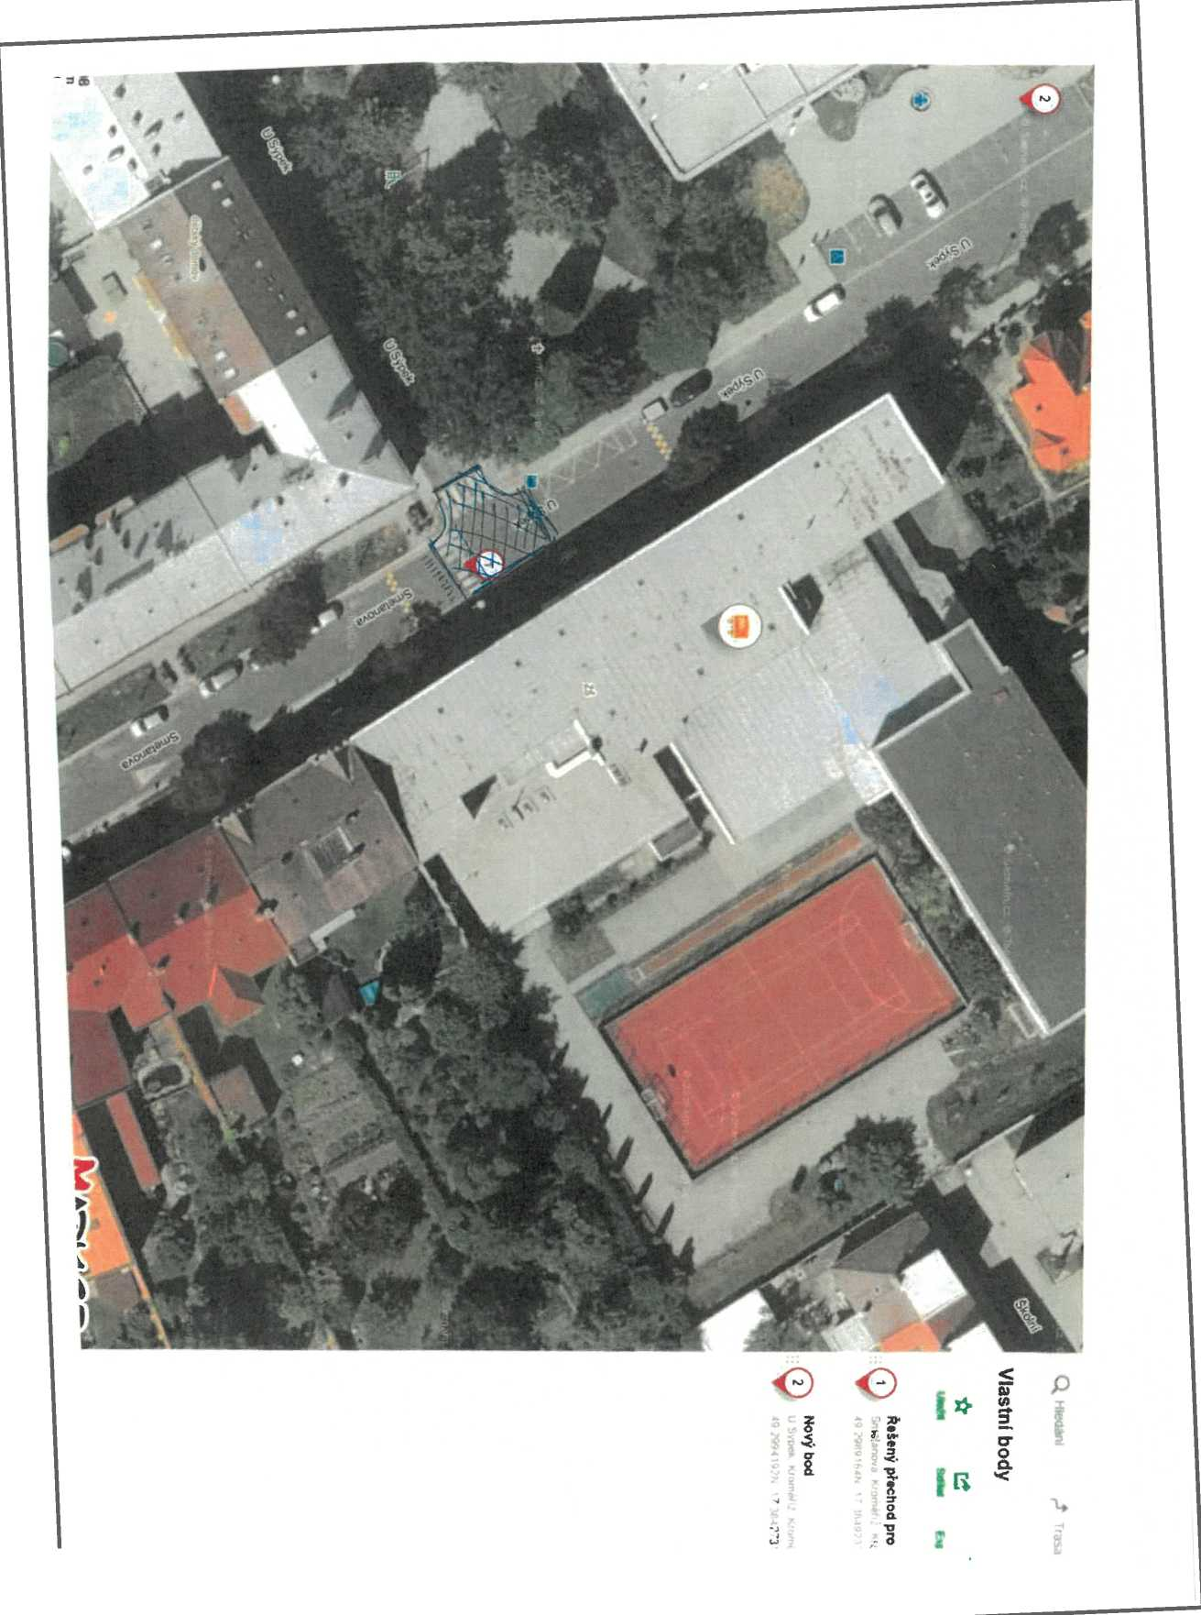

1 u.